TEKNOFEST 2022

ULUSLARARASI SERBEST GÖREV
İNSANSIZ HAVA ARAÇLARI YARIŞMASI

KAVRAMSAL TASARIM RAPORU

TAKIM ADI: KONGRUL
TAKIM SORUMLUSU ADI/SOYADI: Yunus Emre GÜÇLÜ
TAKIM SORUMLUSU OKULU/ÜNİVERSİTESİ: Konya Gıda ve Tarım Üniversitesi
HAVA ARACI TÜRÜ: Sabit Kanat Döner Kanat Hibrit Çırpan Kanat Diğer
HAVA ARACI GELİŞTİRME ŞEKLİ | Yeni Hava Aracı | Mevcut Hava Aracı

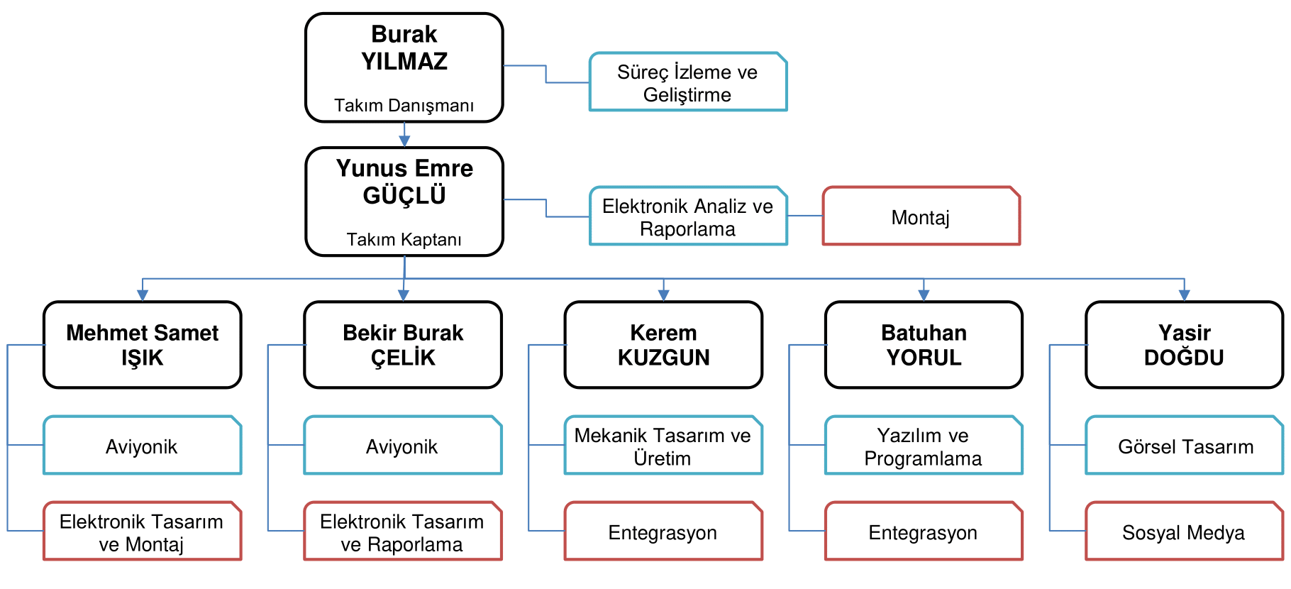
1. ORGANİZASYON ÖZETİ
  - Takım Organizasyonu

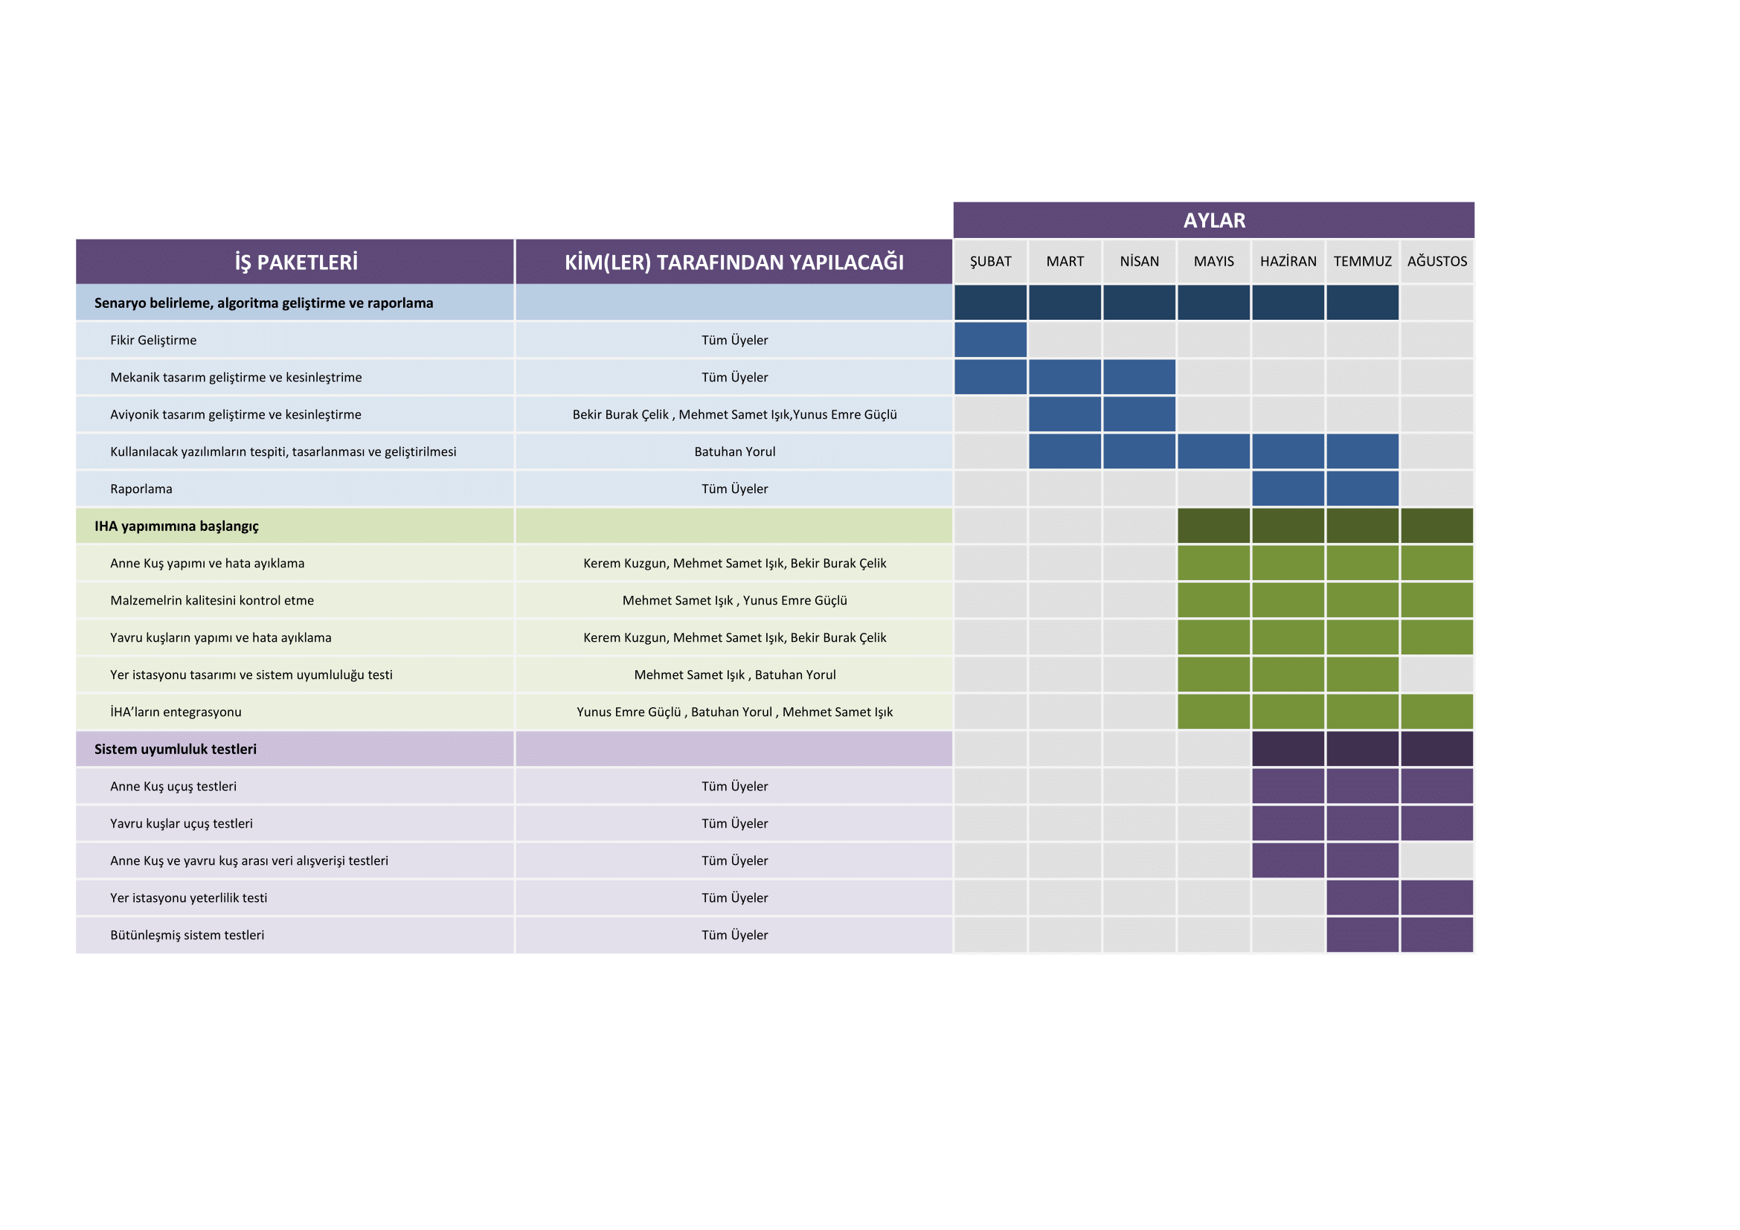
  - İş Akış Çizelgesi

2. KAVRAMSAL TASARIM
2.1 Görevler
2.1.1 Görevi İcra Edecek Araçlar:
- Yavru Kuş: Görev dronelarının adıdır. Bir taşıyıcı İHA tarafından belirli bir bölgeye veri toplamak için bırakılır. Birden fazla olmaları sayesinde; geniş alanlarda gözlem kapasitesi, veri bulutu oluşturma, birden fazla sensör ile farklı verilere ulaşabilme imkânlarını sağlamaktadır. Çoklu olmalarından ötürü; YK-1, YK-2 ve YK-3 şeklinde isimlendirilirler.
- Anne Kuş: Taşıyıcı İHA’nın adıdır. Yavru kuşları taşıma-bırakma ve onlardan gelen verileri depolama-aktarma görevini üstlenir.
- Yer İstasyonu: Yavru kuşlardan, anne kuşa aktarılan verilerin gözlemlendiği ve depolandığı yer kontrol birimdir.

    - Görev Tanımı:
Veri toplanacak alan harita üzerinde tespit edilir. Anne Kuş için uçuş rotası çizilir. Yavru kuşlar için gözlem sahaları belirlenir. Belirlenmiş bölgeler GS-1, GS-2 ve GS-3 şeklinde tanımlanır. Anne Kuş içinde yavru kuşlar var iken havalanır. Anne Kuş önceden belirlenmiş bir irtifaya çıkıp, belirlenen görev süresi boyunca dairesel olarak gözlem sahaları arasında sabit rotada seyreder. GS-1’e ulaşan Anne Kuş, YK-1’i bırakır. Bu olay bütün yavru kuşlar için devam eder. Yavru kuşlar kendi gözlem sahaları içinde, görev süresince askıda kalırlar. Yavru kuşlar kendi gözlem sahalarından istenilen veriyi toplar. Her bir yavru kuş topladığı veriyi Anne Kuş’a iletir. Anne Kuş gelen veriyi eş zamanlı olarak hem kendi üzerinde depolar hem de yer istasyonuna iletir. Tanımlanan görevin içeriğine bağlı olarak yavru kuşlar, Anne Kuş tarafından havada -kendi gözlem sahalarının üzerinden- toplanır ya da kendi gözlem sahası içinde yere iner. Yavru kuşların pozisyonunu teyit eden Anne Kuş, ilgili verileri yer istasyonuna gönderir. Anne Kuş sabit uçuş rotasından çıkıp, önceden belirlenen piste iner.

    - Zorluk Derecesi:
Anne Kuş’un uçuş rotası üzerinde öngörülemeyen nesne varlığı, kalkış esnasında yavru kuşların zarar görmesi, Anne Kuş’un belirlenen yüksekliğe çıkamaması ve yavru kuşların Anne Kuş’tan ayrılamaması ya da bu işlemin sekteye uğraması riskleri mevcuttur. Ayrıca yavru kuşların gözlem sahası içinde askıda kalamaması, anne ile yavrusu arasında iletişim kurulamaması ya da iletişimin kopması ve Anne Kuş’un veriyi depolamada ya da yer istasyonuna iletmede sorun yaşanabilir. Yavru kuşların Anne Kuş tarafından toplanamaması ya da yere inişlerinin başarısız olması ve yavru kuşlar yere indiğinde konumlarının tespit edilememesi veya Anne Kuş’un inişinin başarısız olması gibi sebeplerden ötürü görev başarısızlıkla sonuçlanabilir.

2.2 İddialı Olunan Hususlar
2.2.1 Kararlılık: Anne Kuş’un tasarımı ve yapılan hesaplamalar(2.5.2 Güç hesapları) sonucunda uçuşun istikrarlı olması bekleniyor. Yavru kuşların, mekanik yapısının döner kanat olmasından dolayı, görev süresince gerçekleştireceği; istikrarlı askıda kalma ve iniş süreçlerinde yüksek başarım sergilemesi bekleniyor.

2.2.2 Otonomi: Anne Kuş’un iniş ve kalkışlarda yarı-otonom olması, rotası üzerinde ilerlemesinin otonom olması, görevi olan yavru kuşları bırakmasının ve toplamasının otonom olması gerekçelerinden ötürü Anne Kuş yüksek otonomiye sahiptir. Yavru kuşlar, Anne Kuş’tan ayrılıp görevlerine başladıkları andan itibaren görev süresinin sonuna kadar görevlerini otonom bir şekilde gerçekleştireceklerdir. Bundan dolayı yavru kuşların yüksek otonomiye sahip oldukları söylenebilir. Ayrıca, araçlara tanımlanacak bırakma, gözlem ve toplama gibi görevlerin hassasiyeti; görüntü işleme, yapay zekâ tabanlı karar algoritmaları ve hassas GPS verileri ışığında sağlanacaktır.

2.2.3 Kabiliyet: Anne Kuş’un birden fazla İHA taşıması; görev alanına yüksek hassasiyetle yavru kuşları bırakması; görev alanı üzerinde dairesel bir rotada istikrarlı olarak uçması ve yavru kuşları toplayabilme kabiliyetinden ötürü kendi kategorisi (Kargo İHA) içinde yüksek kabiliyete sahip olduğu söylenebilir. Yavru kuşların küçük boyutlarından ötürü kolay taşınması, görev alanı içinde konumunu koruyabilmesi, görev bitiminde güvenli ve otonom bir şekilde toplanması ya da yere inebilmesi gerekçelerinden ötürü kendi kategorisi (Döner Kanat) içinde yüksek kabiliyete sahiptir.

2.2.4 Görev Başarımı: Anne Kuş’un yarı-otonom olmasından dolayı, iniş ve kalkış sırasında yaşanabilecek bir aksaklık durumunda, iniş ve kalkışın manuel bir şekilde gerçekleştirilebilmesi; yavru kuşların birden fazla olması sayesinde herhangi birinin görevini gerçekleştirememesi durumunda veri kümesinin doğruluğunun korunabilmesi sağlanacak. Anne Kuş’un dairesel bir rotada ilerlemesi sayesinde, yavru kuşlardan herhangi birinin kendi görev sahasına bırakılamaması durumunda birden fazla bırakma şansı elde edilebilecek. Maliyeti düşük ve görev aracı olan yavru kuşlardan herhangi birinin arızalanması durumunda, bütün İHA yerine sadece bozuk olan yavru kuşun değişimi ile görev maliyetinden tasarruf sağlanması gibi arıza-emniyet kontrollerinden ötürü görev başarımı yüksektir.

2.2.5 Faydalılık: İHA’nın tasarımından ötürü, görevi üstlenen yavru kuşlara takılabilen sensörlerin ve araçların sayesinde; arama-kurtarma hizmetleri, istihbarat toplama, ölçme ve değerlendirme, izleme ve takip gibi alanlarda çalışması amaçlanmaktadır. Projemiz için yavru kuşlarda kullanılacak; hava kalitesi, sıcaklık, nem, basınç sensörleri ve kamera modülü, görev için gerekli görülen verileri toplayacaktır.

2.2.6 Görev Zorlayıcılığı: Birden fazla İHA’nın yapımı, uyumluluğu ve birlikte çalışması; yeni bir İHA konsepti ortaya çıkarma ve çoklu verilerin anlamlı hale getirilmesi gibi sebeplerden ötürü görev zorlayıcı kabul edilmektedir.

2.2.7 Yenilik: Bir İHA’nın sağlayabileceği tekil veri akışı yerine çoklu drone kullanımı ile bir veri bulut oluşturulması hedeflenmiştir. Tek bir İHA’nın A bölgesinde iken B bölgesinden bir veriye erişmesi mümkün değildir. Fakat çoklu drone kullanımı sayesinde gözlem sahalarının tamamına anlık ve kesintisiz erişim sağlanabilecek. Alana ulaşım ve bilgi toplama işlemini tek bir İHA’nın yapmasındansa, ulaşımı bir İHA’nın, veri toplanama işlemini birden fazla İHA’nın yapması sayesinde İHA tabanlı görevlerde verimliliğin arttırılması hedeflenmiştir. Ayrıca yavru kuşlar tasarımlarından kaynaklanan esneklik sayesinde, istenen gözlem alanına göre revize edilebilmektedir. Özellikle bir taşıyıcı İHA içerisinden çıkan birden fazla dron ve bu dronların görev bitiminde aynı taşıyıcı İHA tarafından toplanması hali hazırda kullanılan İHA sistemleri için farklı bir yaklaşım sağlamaktadır.

2.2.8 Yerlilik: Anne Kuş’un mekanik ve aviyonik tasarımı, drone bırakma - toplama sistemi ve sistemdeki parçaların üretimi, sistemin uyumlu hale getirilmesi, uçuş-kontrol yazılımı ve sistem içi haberleşme ağının geliştirilmesi alanlarında yerlilik söz konusudur.

2.2.9 Tasarım Ergonomisi: Yavru kuşların görev, Anne Kuş’un ise kargo aracı olarak kullanılması ile maliyetten ve zamandan tasarruf edildiği gibi İHA’lar kendi alanında en yüksek verimle kullanılmış olur. Ayrıca bu sistem yavru kuşların toplayacağı veriler ışığında gözlemlenen alan için anlamlandırılmış veri kümeleri oluşturulabilmesine imkân sağlar.
2.3 Aerodinamik, Mekanik ve Yapısal Özellikler ile Üretim
KONGRUL İHA Takımı, hem Anne Kuş’un hem de yavru kuşların tasarımında gelişmiş bir CAD (Computer Aided Design) programı olan SolidWorks 2021’i kullanmıştır. SolidWorks 2021 programı üzerinden Anne Kuş ve yavru kuşların ön tasarımı tamamlanıp, görsel konfigürasyon ve uyum konusundaki soru işaretleri giderilmiştir. İlerleyen dönemlerde DFM (Design for Manufacturability) kurallarına uygun olarak kritik parçaların detaylı tasarımları tamamlanacaktır. Söz konusu parçalar bilgisayar güdümlü analiz programlarından “Ansys” ile stres analizine tabi tutulacak, gereken değişiklikler tasarım üzerinde uygulanacaktır.

KONGRUL İHA Takımının geliştirdiği Anne Kuş, görev tanımının gerektirdiği “yüksek dengeli uçuş” kabiliyetlerine sahip olmak zorundadır. Bu nedenle, kağıt üzerinde yapılan hesaplamaların bilgisayar güdümlü akışkan simülasyon programları ile kontrol edilmesi gerekmektedir. Söz konusu işlemler iki farklı analiz programı üzerinden yapılacaktır. “Ansys” ve “COMSOL” programları, yüksek hassasiyetle analiz ve simülasyon yapabilme kabiliyetleri nedeniyle tercih edilmişlerdir. Anne Kuş’un kanatları “Hot Wire Foam Cutting” (Sıcak tel ile köpük materyal kesimi) yöntemi kullanılarak hafif ve yeterince dayanıklı bir materyal olan polietilen yapı malzemesinden imal edilecektir. Söz konusu yöntemin uygulanabilmesi için balsa levha üzerinden kanat profiline uygun referans kalıplar çıkartılıp, bu kalıplar vasıtasıyla köpük kesimi ve hassas kanat şeklinin verilmesi sağlanacaktır. Gereken durumda, köpük matriksi içerisine karbon-fiber veya alüminyum destekler yerleştirilebilir. İHA’ların yüksek mukavemet gerektirmeyen 3 boyutlu parçaları “katmanlı üretim” metoduyla tarafımızca imal edilecektir.

Anne Kuş’un bütün gövde parçaları KONGRUL İHA Takımı tarafından imal edilecektir. Katmanlı ekleme metodu ile kompozit materyal kullanılması planlanmaktadır. Kompozit materyaller hem hafif, hem de farklı yönlerden etki eden strese karşı dayanıklıdırlar. Herhangi bir kaza-kırım durumunda bütün gövdeyi kaybetmemek için Anne Kuş’un gövdesi yekpare olarak imal edilmeyecektir. Onun yerine gövde konstrüksiyonu imal edilecek, ve bu konstrüksiyon üzerine kompozit levhalar yerleştirilecektir. Bu noktada Anne Kuş’un gövde konstrüksiyon mukavemetinin yüksek olması gerekmektedir. Söz konusu konstrüksiyon, alüminyumdan yüksek hassasiyetle üretim yapabilen “Bilgisayar sayısal kontrol” (CNC) özelliği bulunan torna veya freze ile basılacaktır. Anne Kuş gövdesindeki diğer kısımların üretimine (iniş takımları, burun konisi, kargo kapağı, yavru kuş bırakma mekanizması, vs.) gidişata göre karar verilecektir.

2.4 Elektrik-Elektronik ve Uçuş Kontrol Sistemi
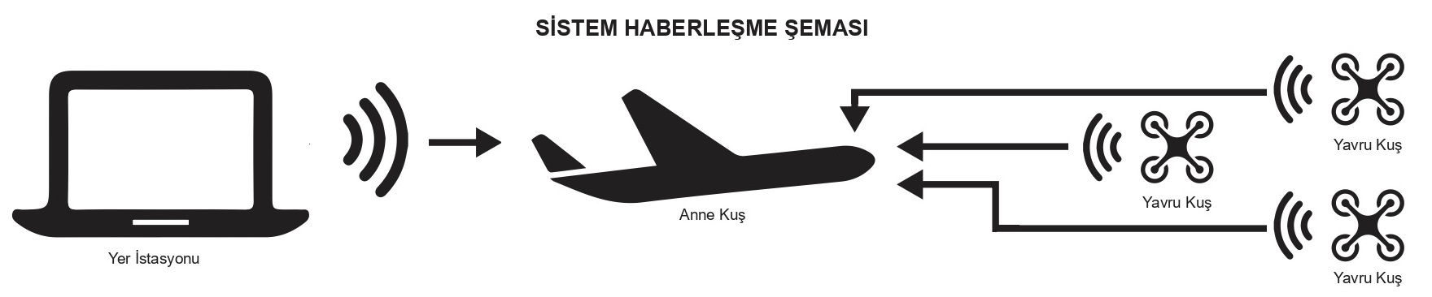
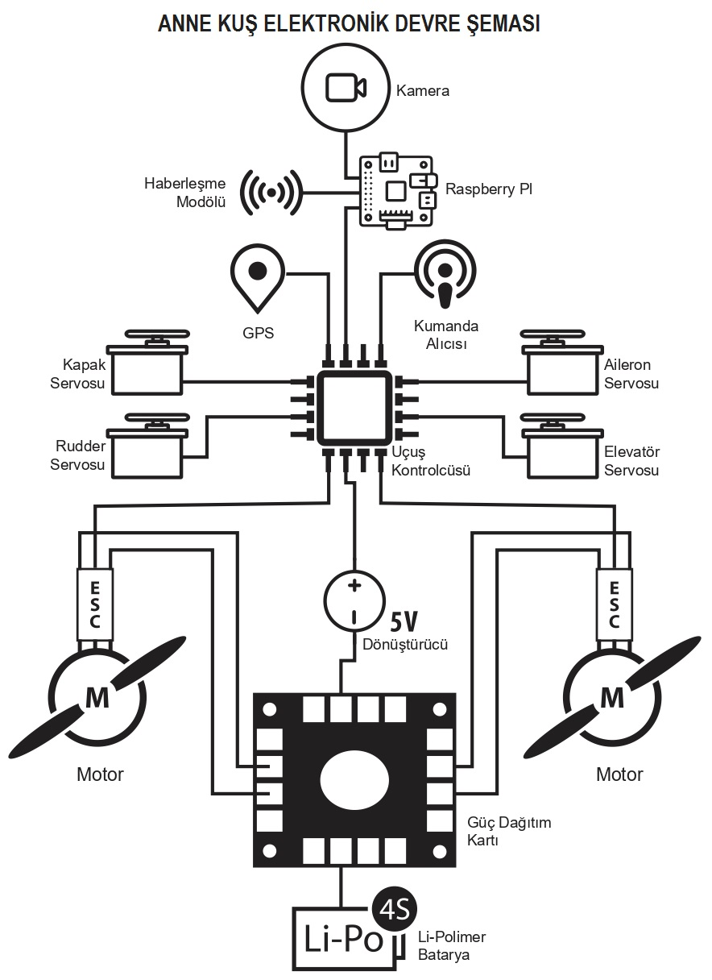
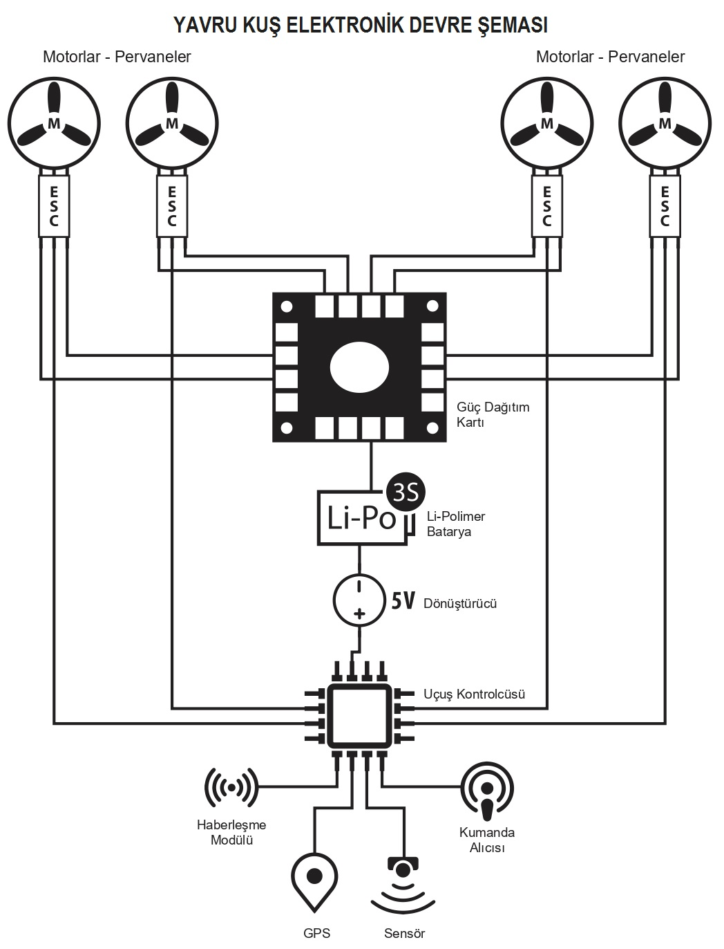
2.4.1 Devre Şemaları:

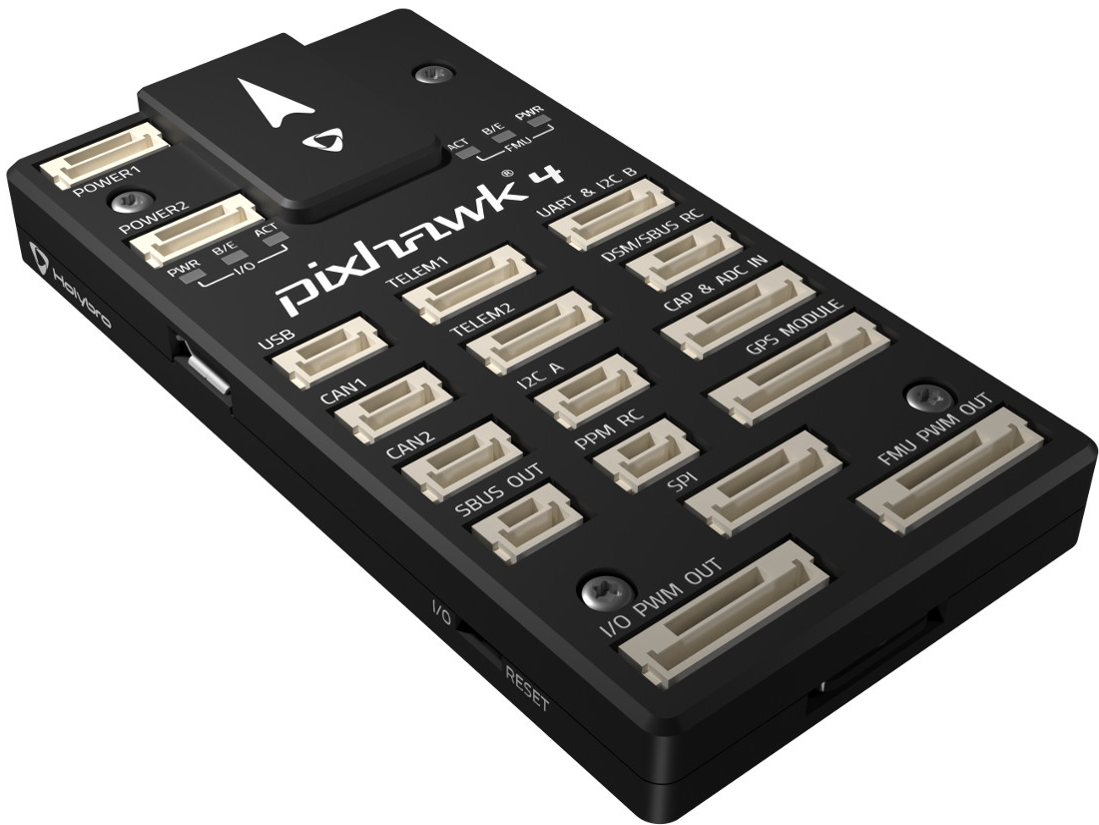
2.4.2 Uçuş Kontrol Kartları:
- Anne Kuş için, Pixhawk Px4, tercih sebepleri:
- Yüksek işlem gücü sayesinde gecikmenin önemli olduğu anlarda avantaj sağlamaktadır ve çok çeşitli özelliklerle donatılmış yüksek hassasiyete sahip sensörler içermektedir.
- MissionPlanner gibi kullanışlı yazılımları kullanmamızı sağlar.
- Birçok G/Ç(giriş-çıkış) noktası sağlar. Bu sayede gerekli işlemler için yeteri miktarda bağlantı noktası sağlanmış olur.
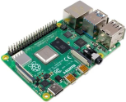
- Anne Kuş için, Raspberry Pi 4 - 4GB, tercih sebepleri:
- İşlemci hızı ve RAM kapasitesi bakımından görüntü işleme ve görev denetimini yürütme açısından yeterli bir elemandır.

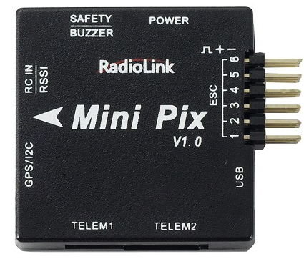
- Yavru Kuş için, Radiolink Mini PIX, tercih sebepleri:
- Küçük boyutu sayesinde yavru kuşlar için idealdir.
- Üzerinde yeterli miktarda yüksek hassasiyetli sensörler bulunmaktadır.
- Üzerindeki G/Ç pinleri yeterli seviyededir.
- MissionPlanner gibi kullanışlı yazılımları kullanmamızı sağlar.

2.4.3 Sensörler:
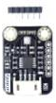
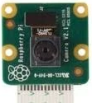
- 2.2.5 Faydalılık başlığı altında bahsedilen; hava kalitesi, sıcaklık, nem, basınç için projenin ilerleyen aşamalarında uygun bir sensör kartı geliştirilecektir. Görüntü işleme için ise Raspberry Pi Kamera Modülü kullanılacaktır.

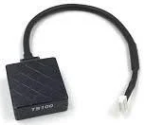
2.4.4 GPS Modulü, M8N TS100 GPS, tercih sebepleri:
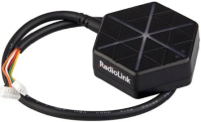
- Mevcut uçuş bilgisayarımız ile uyumlu ve görev için yeterli hassasiyete sahiptir. Anne ve yavru kuşlarda kullanılacaktır.

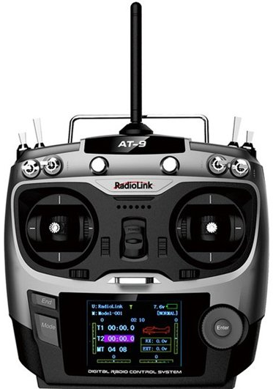
2.4.5 RF Alıcı-Verici Sistemleri:
- Kumanda Seti, Radiolink AT9, tercih sebepleri:
- Yüksek menzil alanına sahiptir (yaklaşık 4 km).
- İhtiyacımız olan SBUS / PPM sinyal çıkış modunu desteklemektedir.
- 2.4Ghz bantta yayın yapmaktadır.
- Sabit ve döner kanat modellerini desteklemektedir.
- Gelişmiş menü ve trim özelliklerine sahiptir.
- Kumanda alıcısı, Radiolink R12DSM 2.4g At9 12 Kanal Dsss Fhss Alıcısı, tercih sebepleri:
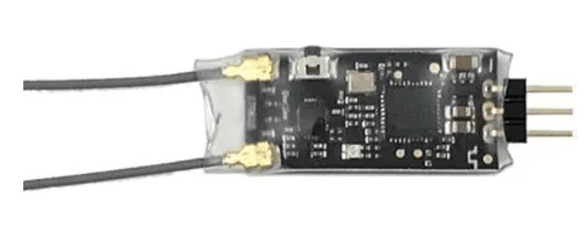
- Seçtiğimiz kumanda modeline uygundur.
- Küçük boyutu ile yer tasarrufu sağlamaktadır.
- Kullanmak istediğimiz SBUS / PPM çıkışlarını kullanmamıza olanak sağlamaktadır.

2.4.6 Haberleşme modülleri:
- Yavru Kuş için, Esp32 WiFi modül, tercih sebepleri:
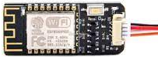
- Düşük güç kullanımı,
- Kullandığımız bağlantı protokollerini destekleme,
- Sistemdeki bütün elemanlarda kullanılmaktadır.
- Wifi protokolü desteği ile birçok cihaz ile uyumlu

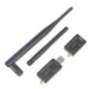
- Anne Kuş için, Radyo Telemetri Modülü, özellikleri:
- 433-434.79MHz bandında çalışmakta,
- Anten aracılığı ile uzun mesafe haberleşme için idealdir.

2.4.7 Batarya Sistemleri:
- Anne Kuş için, 5S 7000mAh 40C, tercih sebepleri:
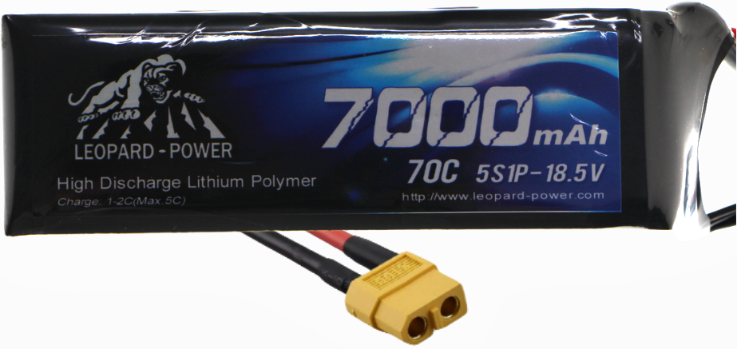
- Motorlar tam güçte ortalama 1600Wh güç kullanmaktadır. Bize gereken 1 saat için 150W verebilecek güce sahiptir.
- Batarya ile ortalama 6 dakika uçuş süresi olması planlanmaktadır.

- Yavru Kuş için, 3S 1000mAh 25C, tercih sebepleri:
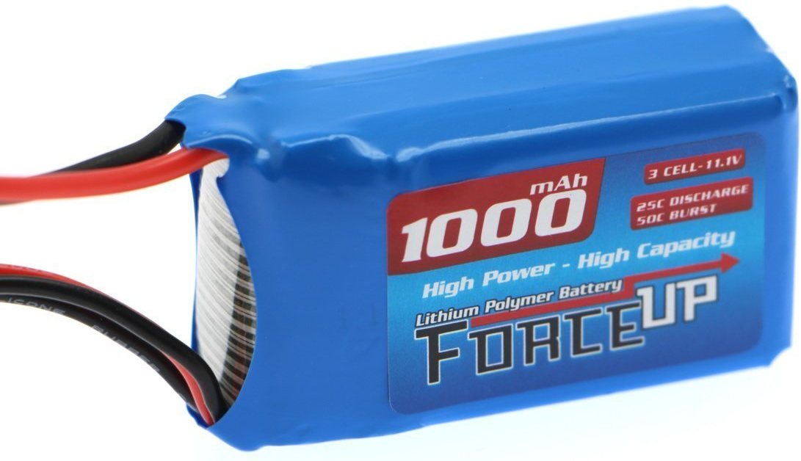
- Boyutları yavru kuş için idealdir.
- Yavru kuşlar için yeterli bir miktarda güç vermektedir.
- Motorlar tam güçte ortalama 280Wh güç kullanmaktadır. Bize gereken 1 saat için 15W verebilecek güce sahiptir.
- Bu batarya ile ortalama 4 dakika uçuş süresi olması planlanmaktadır.

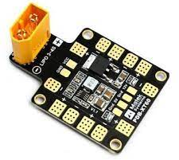
2.4.8 Güç Modülleri:
- Güç dağıtım kartı, özellikleri:
- Dâhili dönüştürücü,
- Dâhili 12-30V’tan 5V çevirici,
- XT60 konektörü.
- Sistemimizdeki tüm İHA’larda kullanılmaktadır.
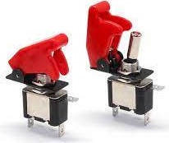
- Sigorta ve Akım Kesici
- Güvenlik için sistemdeki tüm İHA’larda kullanılmaktadır.

2.4.9 Yük Tutma ve Bırakma, Uçuş Kontrol Sistemi Motorları ve Kontrolcüleri:
- Yük Sistemi için, kullanılacak servo motorların özellikleri:
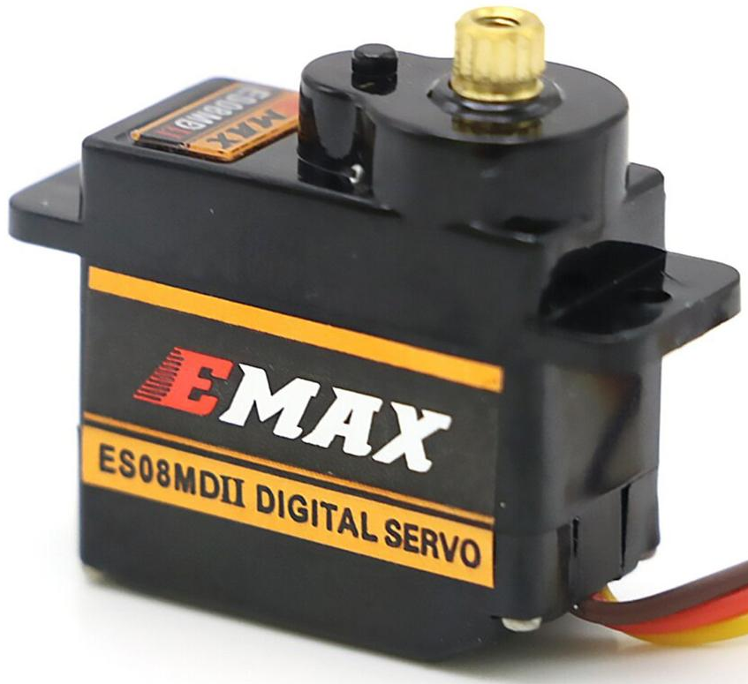
- Küçük boyut,
- 38 gr ağırlık,
- 7 kg tork,
- Metal dişli yapı,
- Anne kuş bırakma mekanizmasında kullanılacaktır.

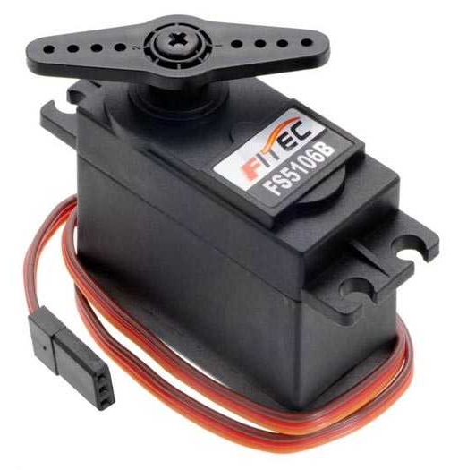
- Rudder Aileron ve Elevator için, kullanılacak servo motorların özellikleri:
- 12 gr ağırlık,
- 2,4 kg tork,
- Metal dişli yapı.

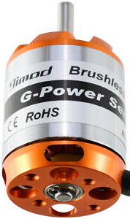
- Anne Kuş için, kullanılacak fırçasız motorun özellikleri:
- 900 kV devir sayısı,
- 770 W maksimum güç,
- 1,8 kg maksimum çekme kuvveti,
- 156 gr ağırlık,
- Kullanılan piller ile uyumlu çalışma,
- 11x8 pervane önerisi,
- 60 A ESC destekli.

- Yavru Kuş için, kullanılacak fırçasız motorun özellikleri:
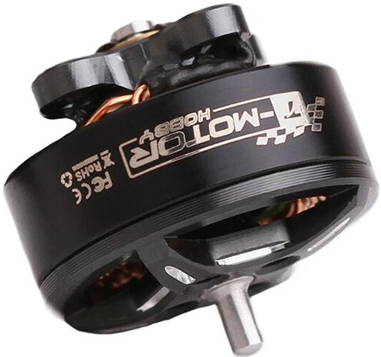
- 5000 kV devir sayısı,
- 72 W maksimum güç,
- 156 gr maksimum çekme kuvveti,
- 7 gr ağırlık,
- Kullanılan piller ile uyumlu çalışma,
- GF2540 pervane önerisi,
- 20 A ESC destekli.

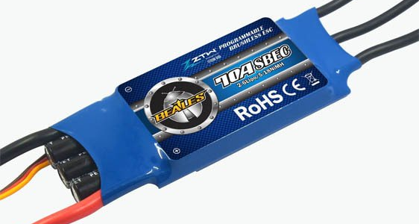
- ESC modülü, özellikleri:
- Kullanılan piller ile uyumlu çalışmaktadır.
- Anne kuş için maksimum 70A değerine çıkabilmektedir.
- Yavru kuşlar için maksimum 20A değerine çıkabilmektedir.

2.4.10 Yer İstasyonu Yazılımı ve Sistemleri:
- Ardupilot MissionPlanner
- Tercih sebepleri:
- Birçok İHA modelini desteklemektedir.
- İhtiyacımız olan fonksiyonlara sahiptir.
- Kullanıcı dostu bir ara yüzü vardır.
- Uçuşların denenmesi için uçuş simülasyonuna sahiptir.
- Açık kaynak kodlu olduğu ve sürekli güncellenen bir yazılım olduğundan dolayı, çok gelişmiş bir dokümantasyona sahiptir.
- Uçuş kontrol kartı ile uyumlu çalışmaktadır.

- Dizüstü bilgisayar, kullanım amacı:
- Elde edilen verileri gözlemleme, yorumlama ve depolama için kullanılacaktır.

  - İtki ve Performans Hesapları
2.5.1 İtki Hesapları:
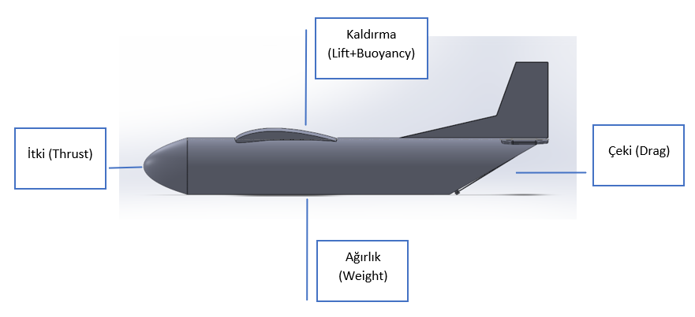
- IHA Özellikleri ve Hesaplamalarda Kullanılan Değerler:
- Kanat uzunluğu: 2.4 metre
- Chord uzunluğu: 0.63 metre
- Kanat açısı: 1 derece
- Tahmini ağırlık: 3.5 kilogram
- Motor itiş gücü: 1.8 kilogram
- Standart şartlarda hava yoğunluğu: 1.225 kg/m³
- Maksimum IHA ağırlığı: 3.5 kilogram
- Yüzey alanı (A): 1.512 m² Cl değeri: 0.3970 CD değeri: 0.04217

IHA tasarımına göre yapılan hesaplamalar sonucunda, kanat profili olarak NACA 6409 kullanılması kararlaştırılmıştır. Cl, CD ve CM verileri NACA 6409 temel alınarak hesaplanmıştır.
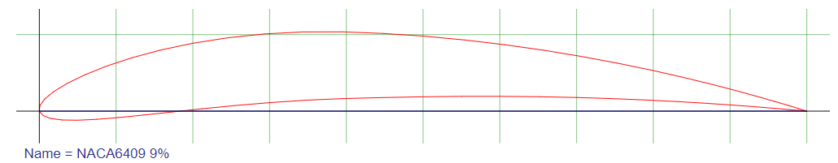 NACA 6409 Kanat Profili Referans Görseli: http://airfoiltools.com/polar/details?polar=xf-n6409-il-200000

Gerekli Formüller:
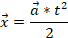
= 1.56 N (ihmal edilebilir)
=
=
=

Sürüklenme (çeki) kuvveti uçağın hızına bağlıdır. Uçağın ilk hızı 0 olduğu için sürüklenme kuvveti sıfıra eşittir. Hızlandıkça bu değer artmaktadır. Sürüklenme değeri maksimuma ulaştığında Anne Kuş’un yaklaşık hızı 120.54 km/h’dir.

İtki kuvveti, motorun kullanım kılavuzunda maksimum 1780gr olarak yazmaktır. 1Kg = 10 N olduğundan dolayı, 1 motor için maksimum çekme kuvveti 17.8 N olur. 2 tane motor kullanılacağından dolayı toplam maksimum itki kuvveti 35.6 N olur.

İtki(T) ve Sürüklenme(D) kuvvetleri hesapladığına göre net kuvvet de hesaplanabilir. [Net itki kuvveti = İtki(T) - Sürüklenme(D)]. Taşıma kuvveti uçağın yükselebilmesi için önemlidir. Uçağın yaklaşık kütlesi 3.5 kg olarak hesaplanmıştır ki bu değer de ağırlığın 34.335 Newton olduğunu gösterir. Taşıma kuvveti denklemi 34N’a eşitlendiği zaman, hız 8.5 km/s olana kadar taşıma kuvveti uçak ağırlığını kaldırmak için yeterli olmaz.

Newton’un 2. Hareket Yasası sayesinde ivme hesaplanabilir. İvme sayesinde, uçuş için gerekli kaldırma kuvveti hesaplanabilir ve gerekli minimum pist uzunluğu bulunabilir. Yukarıda bahsedildiği üzere, maksimum net itki kuvveti 35.6 N, tahmini maksimum kütle 3.5 kg olduğuna göre ivme yaklaşık 10.24 m/s² olur.
formülü kullanılarak, Anne Kuş’un maksimum itki gücünde 8.5 km/s hıza ulaşılabilmesi 0.83 saniye bulunur.
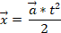 formülü sayesinde, gerekli minimum pist uzunluğunun 3.74 metre olduğu ortaya çıkar. Bütün bu veriler sonucunda, uçak tahmini kütle ile rahatlıkla uçabilmektedir.

- Özet olarak:
- İHA’nın yatay eksendeki maksimum hızı 33.5 m/s’dir.
- Gerekli pist uzunluğu minimum 3.74m olmalıdır.
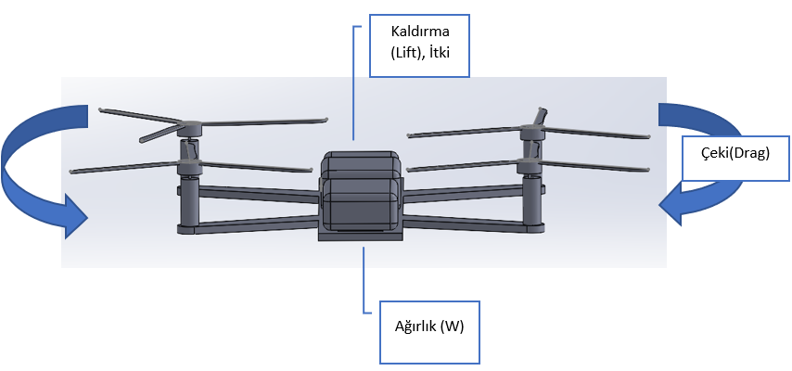
Yavru kuşlarda bulunan motor, maksimum güçte 156 gr çekme kuvvetine sahiptir. Her yavru kuş 4 motora sahiptir. Bu sayede toplam maksimum çekme kuvveti 624 gr olmaktadır. Tüm sistemin ağırlığı yaklaşık olarak 220 gr’dır. Bu verilere göre yavru kuşlar istikrarlı bir şekilde uçmaktadır.

2.5.2 Güç hesapları:
- Anne Kuş için hesaplanan sonuçlar: Anne Kuş’ta kullanılan motor maksimum itkide 770W güç kullanmaktadır. Anne Kuş’un tasarımında 2 tane motor bulunmaktadır. Uçuşta diğer elemanların yaklaşık olarak 50W güç kullanacakları hesaplanmıştır. Bu verilere göre, Anne Kuş’un 1590W güce ihtiyacı vardır. Anne Kuş’ta 5S 18.5V 7000mAh 40C batarya kullanılmaktadır. Batarya tam dolu halde iken, Anne Kuş’a 1 saat içinde yaklaşık olarak 154Wh enerji sağlayabilmektedir. Anne Kuş’taki donanımlar, ortalama 1 saatte 1590Wh enerji kullanm12aktadır. Bu veriler ile Anne Kuş, 1590W enerjiyi 0.096 saatte tüketmektedir. Toparlamak gerekirse, maksimum güçte uçuş süresinin 6 dakika olması planlanmaktadır.

- Yavru kuşlar için hesaplanan sonuçlar: Yavru kuşlarda kullanılan bir motor tam güçte 72Wh güç istemektedir. Yavru kuşların tasarımında 4 adet motor bulunmaktadır. 4 adet motor bulunduğundan dolayı, istenen güç 288Wh’a denk gelmektedir. Yavru kuşta bulunan diğer donanımların ortalama enerji kullanımları 20Wh civarındadır. Yavru kuşlarda 3S 11.1V 1000mAh 40C batarya kullanılmaktadır. Batarya tam dolu halde iken, 1 saatte 12.6W güç sağlayabilmektedir. Toplamda yavru kuşlar, 1 saatte 308W enerji kullanmaktadır. Bu veriler ile her bir yavru kuş, 308W enerjiyi 0.04 saatte tüketmedir. Toparlamak gerekirse, yavru kuşların maksimum güçte uçuş süresinin 3 dakika olması planlanmaktadır.

2.6 Görsel Tasarım Konfigürasyonu
